Міністерство освіти і науки України

Національний технічний університет України

"Київський політехнічний інститут імені Ігоря Сікорського"

Фізико-технічний інститут

ПРОЕКТУВАННЯ РОЗПОДІЛЕНИХ СИСТЕМ

Лабораторна робота

Робота №3

Виконав студент гр. ФБ-31мп:

Шевченко С. Ш.

Київ – 2024

# Загальна інформація:

[Репозиторій](https://github.com/dedkuzmich/distributed-systems-design-2024) Github з кодом.

# Демонстрація роботи:

Створимо 6 вкладок (по 1 для кожного сервісу) в Windows Terminal за допомогою PowerShell 7 скрипту tab.ps1:

**$ ./tabs.ps1**



Запустимо всі сервіси в такій послідовності у відповідних вкладках:

**$ python logging-service.py -p 5001**

**$ python logging-service.py -p 5002**

**$ python logging-service.py -p 5003**

**$ python messages-service.py -p 6001**

**$ python facade-service.py -p 4001**

**$ python client.py**

Кожен logging-service запускає свою ноду Hazelcast (процес java.exe):

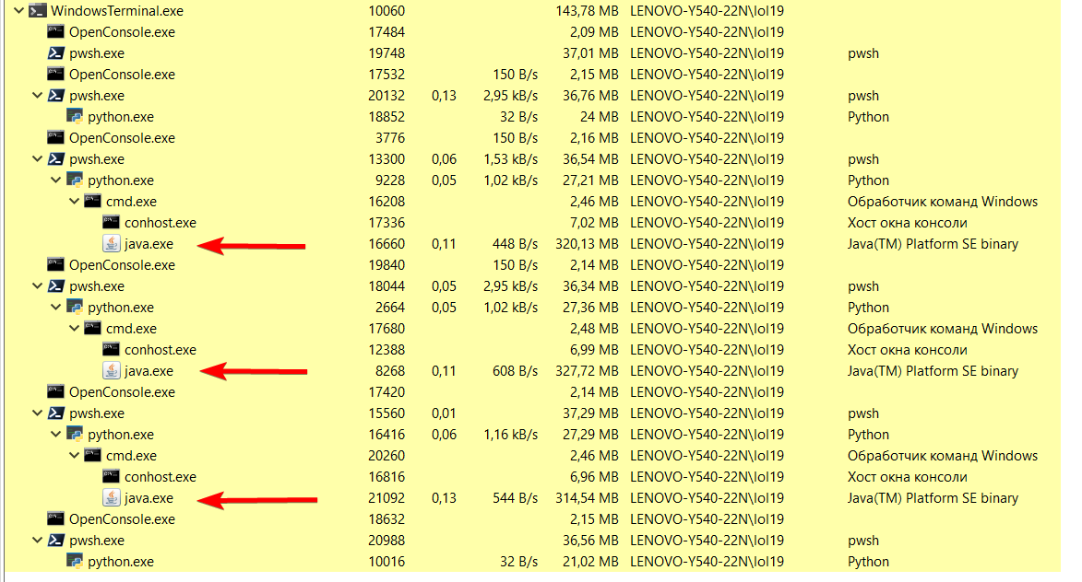

**Вивід client**

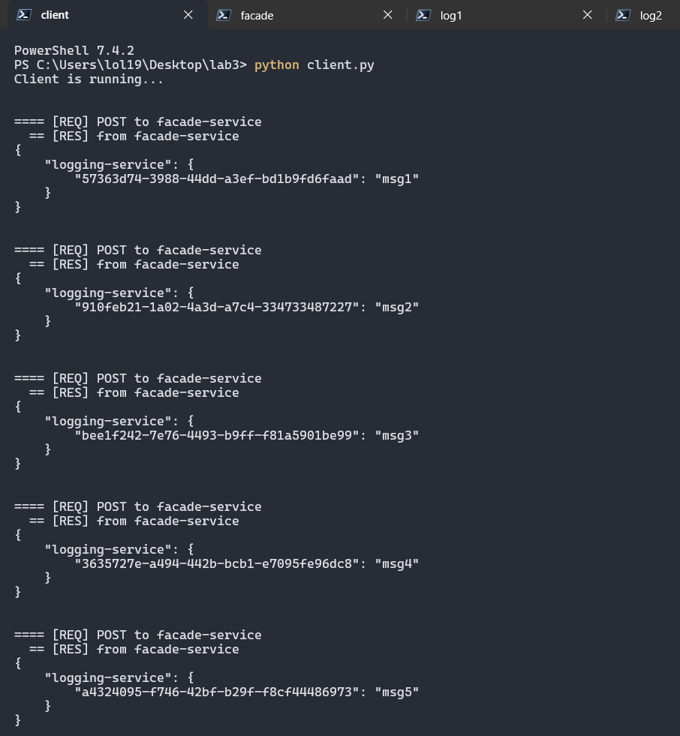

…

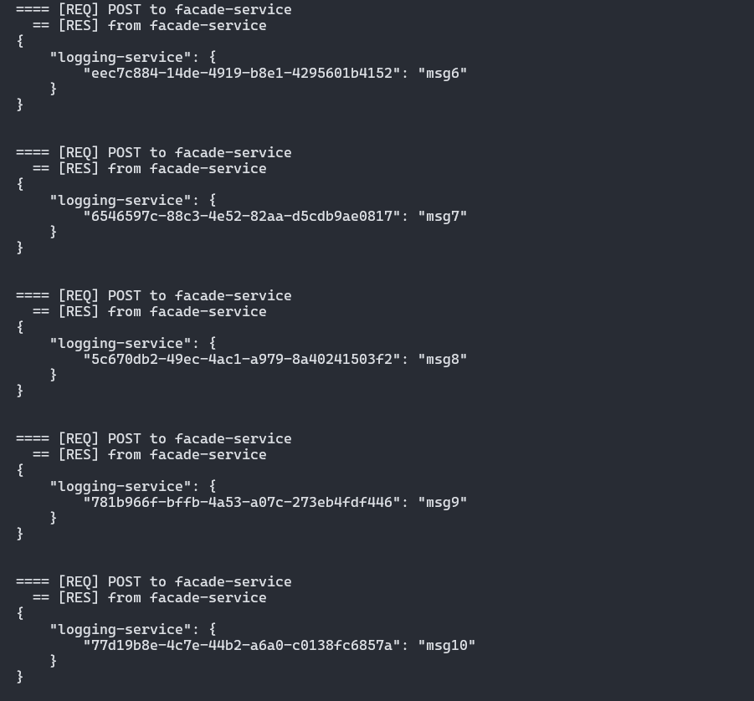

POST-запитами відправляються 10 повідомлень "msg1"-"msg10" на facade-service.

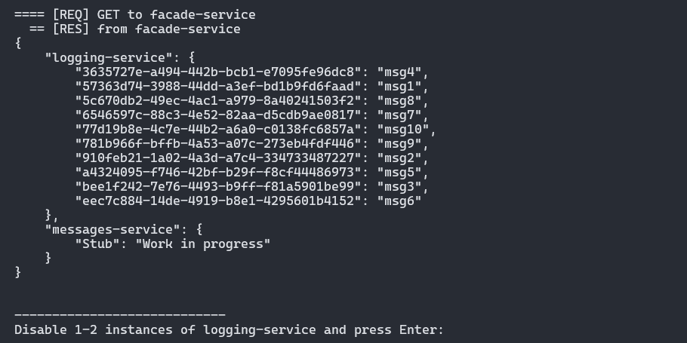

GET-запитом клієнт зчитує всі повідомлення, збережені в мапі Hazelcast.

Після цього, клієнт очікує відключення 1-2 екземплярів logging-service.

**Вивід facade-service:4001**

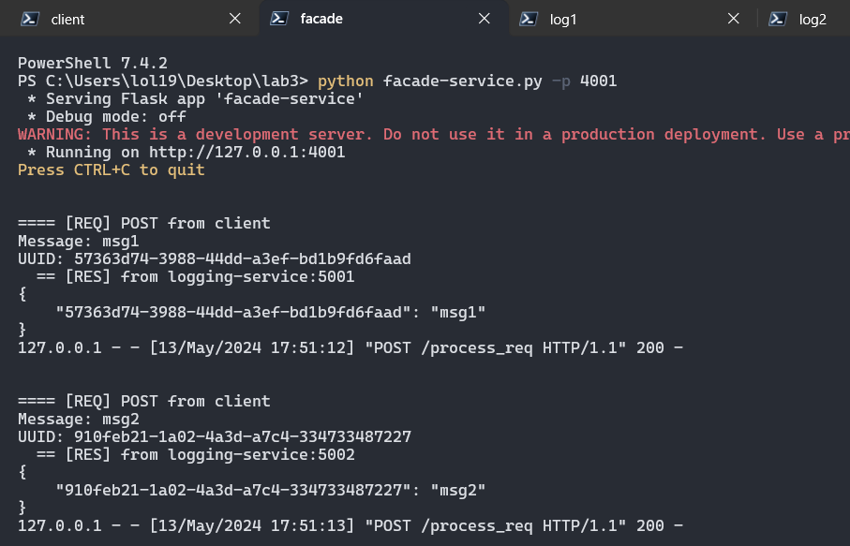

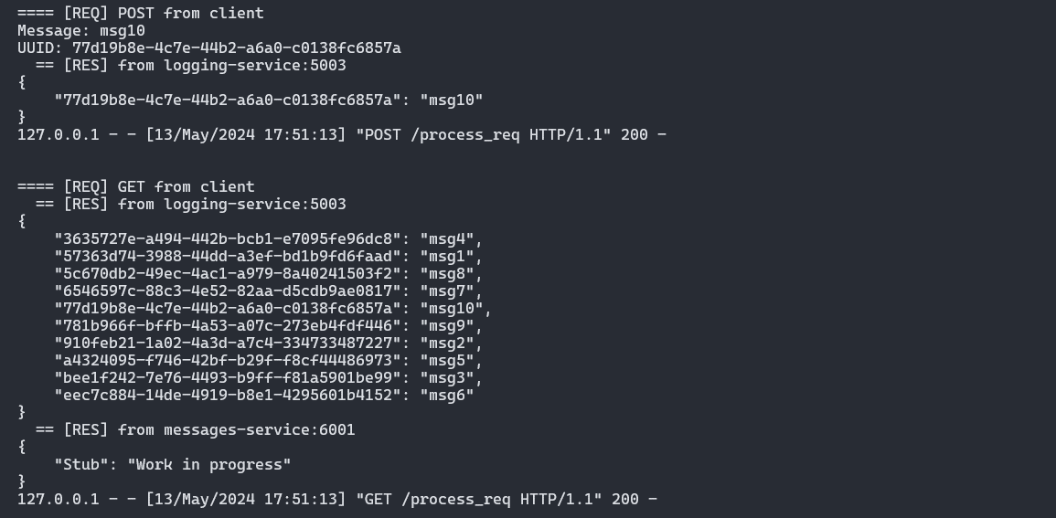

При надходженні POST-запиту з повідомленням, facade-service генерує для нього UUID та відправляє на випадково обраний logging-service.

При надходженні GET-запиту, facade-service зчитує збережені повідомлення з logging-service та заглушку з messages-service. Отримані дані об'єднуються в JSON та надсилаються клієнту.

**Вивід logging-service:5001**

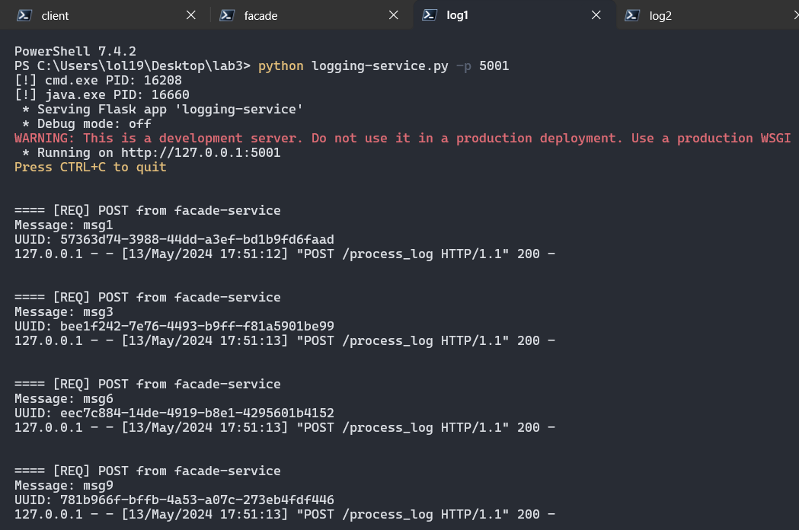

**Вивід logging-service:5002**

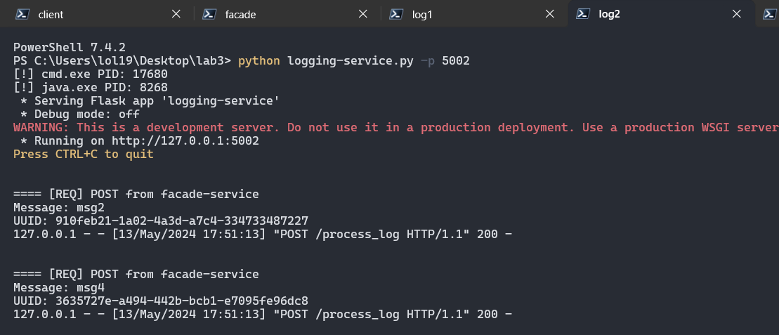

**Вивід logging-service:5003**

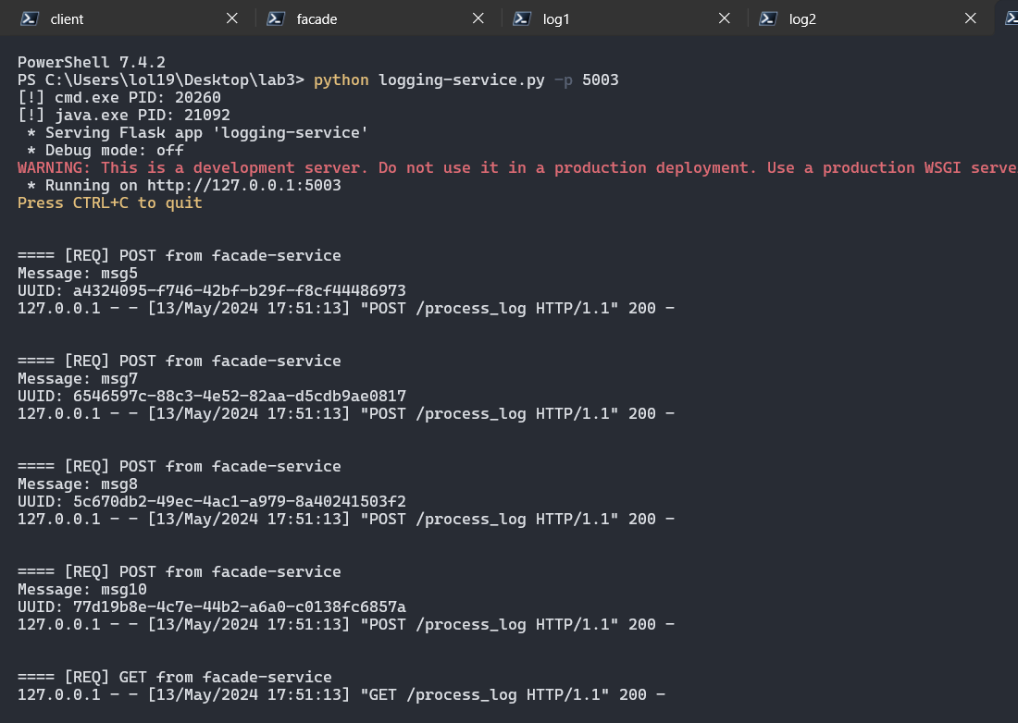

При надходженні POST-запиту з парою UUID-повідомленняя, logging-service зберігає цю пару в distributed map своєї ноди Hazelcast.

При надходженні GET-запиту, logging-service надсилає вміст distributed map своєї ноди Hazelcast.

**Вивід messages-service:6001**

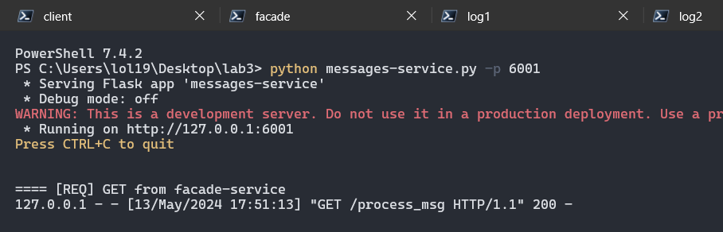

При надходженні GET-запиту, messages-service надсилає заглушку.

А тепер відключимо logging-service:5003. При натисканні CTRL+C, завершується виконання і мікросервісу, і процесу ноди Hazelcast, що пов'язаний з цим сервісом.

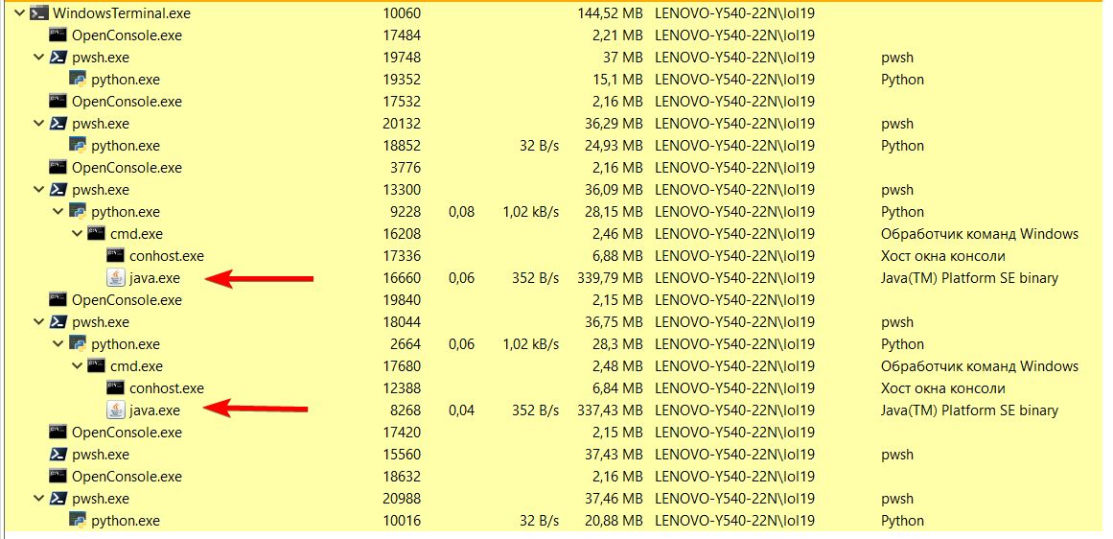

Тепер повернемося до клієнта та натиснемо Enter:

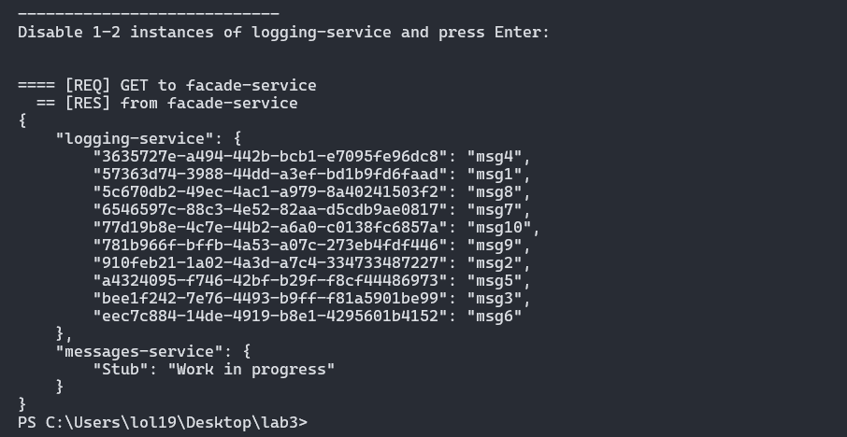

Можемо прочитати всі повідомлення, незважаючи на те, що 1 нода HZ відключена.

Цей GET-запит було оброблено сервісом logging-service:5001

